Festiwale w Krakowie - gdzie warto się udać?
Jesteś fanem dużych imprez? W takim razie <strong>festiwale w Krakowie</strong> to coś dla Ciebie! Organizowane są tam festiwale muzyczne, filmowe, a także wiele innych.

Festiwale w Krakowie
Kraków co roku przyciąga ogromną liczbę turystów, nie tylko ze względu na atrakcyjne zabytki, ale i również przeróżne imprezy. Festiwale w Krakowie to coś, na co warto się wybrać, jeżeli odwiedzasz miasto królów. Poniżej znajdziesz przykładowe imprezy, na które możesz się udać,
Jakie festiwale w Krakowie są organizowane?
Kraków organizuje przeróżne imprezy tematyczne. Festiwale muzyczne, filmu, literatury i kulinaria to tylko część wydarzeń, na jakie możesz natrafić będąc w Krakowie. Zdajemy sobie sprawę z tego, że wiele osób może być zainteresowanych trzema rodzajami imprez: muzycznymi, filmu i kulinarnymi. Na które z nich warto udać się w Krakowie?
Muzyczne festiwale w Krakowie, na które możesz się udać to między innymi Wianki, Opera Rara, czy Festiwal Muzyki Filmowej w Krakowie. W mieście odbywa się również filmowy Festiwal Off-Camera, który nazywany jest najpopularniejszym festiwalem filmowym Europy Środkowo-Wschodniej. Sierpień zachwyci turystów pod względem kulinarnym - w tym miesiącu odbywa się słynny Festiwal Pierogów.

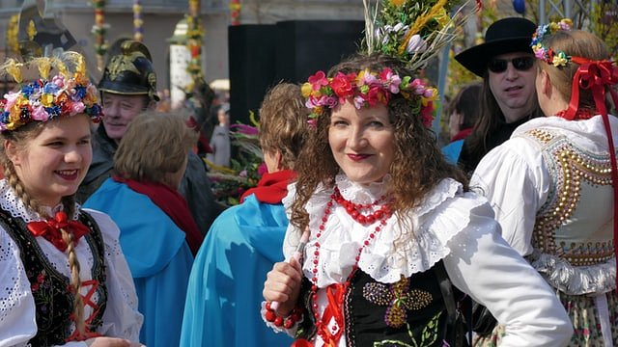
Poznaj kulturę Krakowa!
Nie brakuje również tradycyjnych imprez, dzięki którym poznasz kulturę tego pięknego miasta. Lajkonik, Krakowskie Zapusty czy Konkurs Szopek Bożonarodzeniowych, to tylko kilka wydarzeń, na które możesz się udać. Festiwale w Krakowie odbywają się praktycznie o każdej porze roku, więc na pewno trafisz na coś wyjątkowego, co Cię zachwyci i sprawi, że Kraków stanie się Twoim ulubionym miastem na mapie Polski.

